**САУП 321 гр.**

1. Принцип действия автопилота при стабилизации самолета по курсу.
2. Отклонение продольной оси самолета от заданного курса воспринимается гироиндукционным компасом ГИК – 1 или гирополукомпасом ГПК – 52АП. Сигнал текущего курса поступает с ГПК – 52АП непосредственно, а с ГИК – 1 через блок связи БС на суммирующее устройство. В результате работы схемы канала руль направления отклоняется на величину, пропорциональную отклонению продольной оси самолета по курсу. Под действием момента руля направления самолет возвращается к заданному курсу. Для демпфирования так же как в каналах крена и тангажа используется сигнал угловой скорости рыскания, вырабатываемый датчиком угловых скоростей.

В канале направления сигналы угла и угловой скорости, подаваемые на суммирующее устройство, несколько отличаются от аналогичных сигналов в каналах крена и тангажа.

Сигнал угла при работе автопилота с ГИК – 1 (в случае полета по локсодромии) поступает на блок связи БС.

Блок связи подает на суммирующее устройство два сигнала :

- основной сигнал Х1 , пропорциональный отклонению самолета от заданного курса ;

- дополнительный сигнал Х1 , скорость которого пропорциональна отклонению самолета от заданного курса, который отклоняет руль направления в ту же сторону, что и основной сигнал.

Такое построение схемы позволяет обеспечить точность стабилизации по курсу в пределах + 1о даже при наличии постоянно действующего момента, для преодоления которого необходимо иметь отклоненный руль направления.

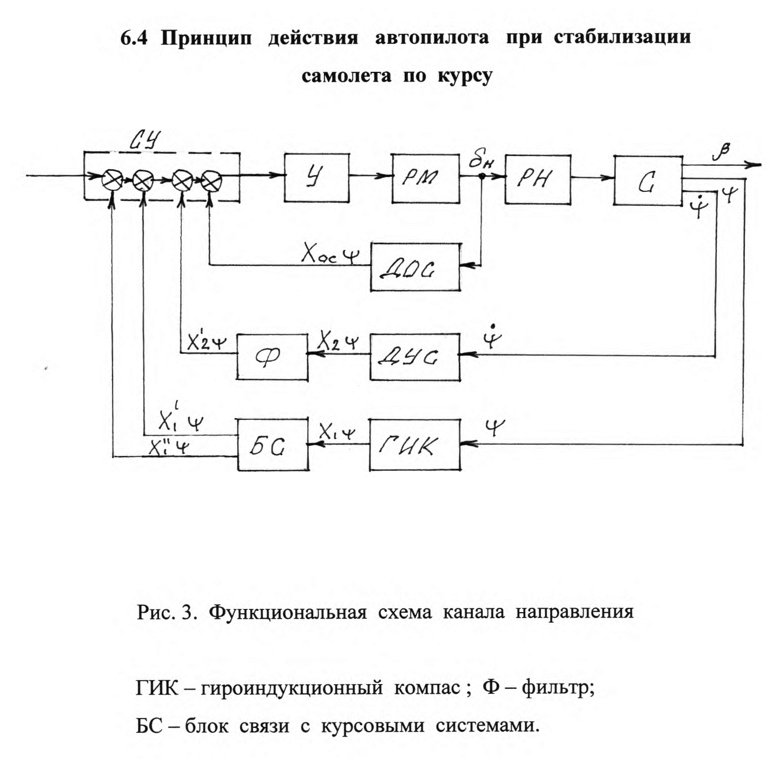

Сигнал датчика угловой скорости поступает на суммирующее устройство через фильтр Ф, который отфильтровывает постоянный сигнал угловой скорости и вырабатывает сигнал, пропорциональный скорости изменения сигнала ДУС. При осуществлении разворотов с постоянной угловой скоростью за счет наличия фильтра в цепи сигнала

угловой скорости обеспечивается отклонение руля, пропорциональное отклонению угловой скорости разворота от заданной постоянной и, таким образом, осуществляется стабилизация угловой скорости разворота.

Автоматический полет самолета по ортодромии осуществляется от гирополукомпаса ГПК – 52АП. В этом случае сигнал угла от ГПК поступает непосредственно в суммирующее устройство, блок связи с гироиндукционным компасом работает в режиме обнуления, и сигнал с него, а следовательно с ГИК, на суммирующее устройство не поступает.

С датчика угловых скоростей через фильтр Ф на суммирующее устройство поступает сигнал, пропорциональный изменению угловой скорости отклонения самолета от стабилизируемого курса.

Под действием этих сигналов руль направления отклоняется, возвращая самолет на заданный курс.

В отличие от каналов крена и тангажа в канал направления не задается специальных управляющих сигналов.